关于做好2024-2025学年第二学期公共选修课
开课及选课工作的通知

根据学校教学工作安排，为做好2024-2025学年第二学期公共选修课开课及选课工作，现将具体安排通知如下：
一、公共选修课申报阶段
各二级学院组织教师提出公选课开课申请，并于11月22日前报送附件1《山东城市服务职业学院2024-2025学年第二学期公共选修课目录》（以下简称目录）。教师申请开设公选课优先选择《目录》已有的课程，如需新设公共选修课，请在《目录》最后用红色字体填写并备注“新设”，同时报送纸质版和电子版公共选修课开课申请表（附件2）。填写要求：
1.更新并完善课程简介。已有的课程简介请注意完善更新，没有的请补充填写完整，课程简介表述规范、有吸引力，含括课程基本信息、课程内容介绍，能够抓住学生眼球。
2.确定申请开设的课程，请在“下学期是否开设”一栏里面填写“是”，如不开设，则不填。
3.在“申请教师”一栏，填写申请开课教师姓名，如多位老师同时申请一门课程，填写在同一表格中即可。
4.在“特殊教学场地选课人数上限”一栏中，务必考虑教学场地最大学生容量，如机房、实训室、红馆等不能超过场地最大学生容量。注意：课程选课人数不得低于40人。
5.在“特殊授课地点”一栏，如在公共教室、公共机房外的其他特殊地点授课，请标明授课地点，精确到门牌号。
6.如需新设公共选修课，须严格参照模板要求填写公共选修课开课申请表。
7.因为下学期排课非常紧张，公共选修课全部安排在晚上9-10节上课。
二、公共选修课教学任务落实及排课阶段
（一）教学任务落实
11月25日-11月29日，教务处统筹全校公选课开设安排，确定公共选修课开设清单、任课教师、授课班级数量、线上课程开设情况等，并向学生发布2024-2025学年第二学期公共选修课开课目录，便于学生了解课程简介、任课教师等基本情况。
（二）教务系统排课
12月2日-12月6日，教务处完成教务系统公共选修课教学任务落实及课表编排。
三、学生选课阶段
（一）选课阶段及时间
预备选课：2024年12月10日中午12:00-12月11日24:00
（注意：此阶段用于测试学生登录、系统运行情况，及时解决各种突发问题，测试结束后预备选课数据将清空。）
正式选课：2024年12月14日中午12:00-12月16日24:00（注意：选课人数低于40人的课程班级不开课，其选课数据清除后组织学生进行补选。）
补选阶段：2024年12月19日中午12:00-12月20日24:00
（二）选课操作流程
1.网页端登录：第一步：学生应依照本通知，根据每阶段时间安排自行登录“教务系统”开始选课。
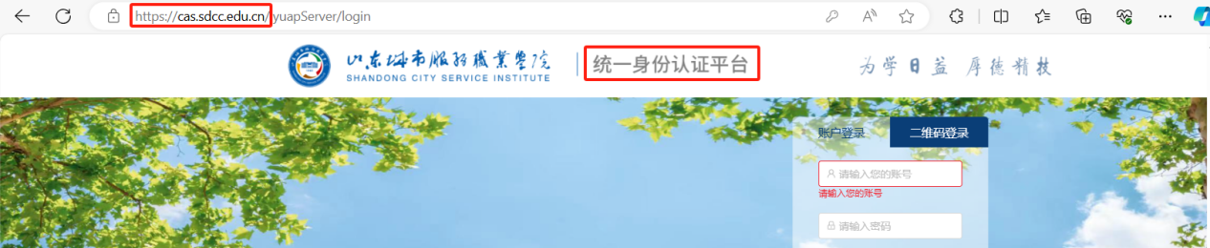
第二步：登录教务系统，在选课板块点击自主选课。
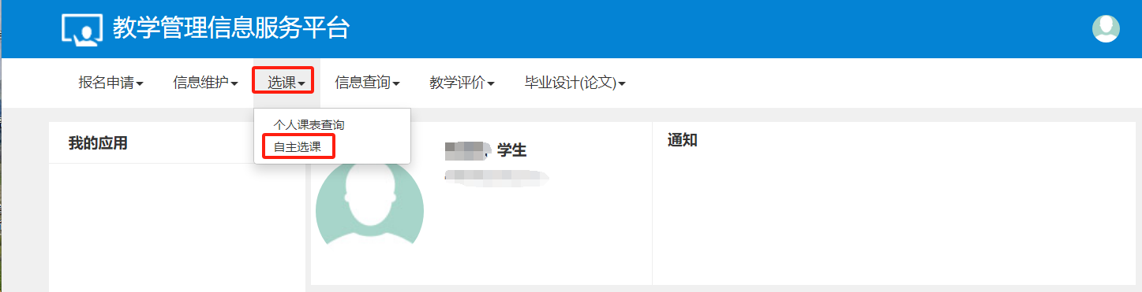
第三步：输入课程号、课程名称，查询到意向课程，点击“选课”即可。如需查询全部待选课程，查询框中不需输入课程信息，直接点击查询，在下拉列表中找到意向课程，点击“选课”即可。
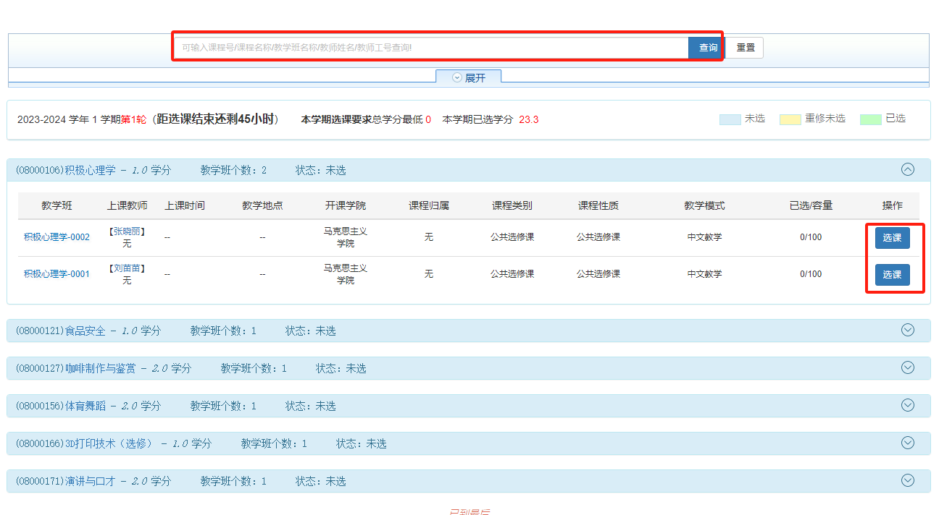
2.手机端登录：
第一步：首先登录“企业微信”，点击“工作台”功能板块。在“办公应用”功能板块里面，找到“教务系统”，点击登录。
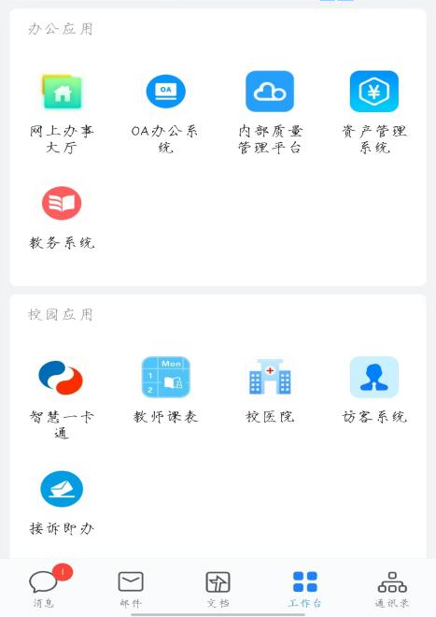

第二步：登录教务系统，在选课板块点击自主选课。
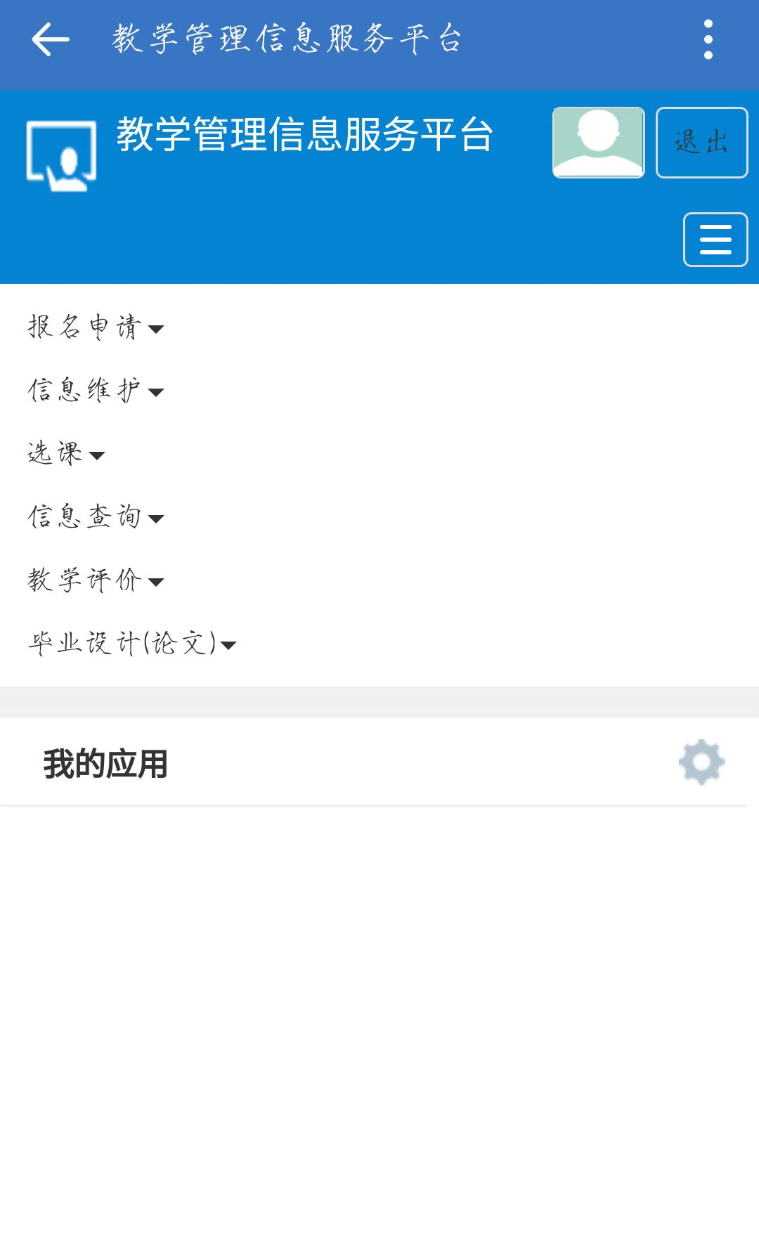

第三步：与网页端操作相同。
（三）选课须知
1.公共选修课的选课对象为普通高职专科学生，自入学后第二学期开始选课，第一和第六学期原则上不参加选课。学生在校期间需修满本专业人才培养方案中规定的公共选修课学分，方可毕业。
2.学生可根据个人基础、特长和兴趣自愿报选公共选修课，每学期所选公共选修课程控制在1-2门，不超过2个学分，学生考核成绩合格，取得规定的学分。
3.公共选修课教材或参考书由任课教师推荐，学生自愿购买。
4.公共选修课一经选定，学生不得中途退修。公共选修课没有补考、缓考，也不安排重修，如不合格可重新选择其他公共选修课，修够学分即可。

附件：1.2024-2025学年第二学期公共选修课目录
2.公共选修课开课申请表(参照模版)

教务处
2024年11月15日

